
Fernanda González
Samsung Electronics México
Tel. 5747 5100 ext. 5078
fer.gonzalez@samsung.com

Mariana Vázquez
JeffreyGroup México
Tel. 5281-1121 ext. 111
mvazquez@jeffreygroup.com

Cuatro consejos para aprovechar al máximo el poderoso S Pen de Galaxy Note9

Ciudad de México a 29 de noviembre de 2018.- Galaxy Note9 fue diseñado para ofrecer los niveles de potencia y rendimiento que el usuario necesita para optimizar su trabajo, entretenimiento y las actividades diarias que realiza. Y, quizás ninguna característica incorpore un enfoque de productividad más que el representativo lápiz de la serie Galaxy Note: S Pen.

Con los años, Samsung ha mejorado esta herramienta icónica de sus teléfonos inteligentes Galaxy Note, con innovaciones que han transformado la manera en que el usuario administra su vida móvil.

Existen diversas maneras de utilizar la nueva función Bluetooth Low-Energy (BLE) que le ha sido integrada a S Pen, así como otras mejoras que permiten disfrutar de una experiencia móvil más divertida y eficiente.

Consejo 1. Clics personalizados para la función de control remoto de S Pen

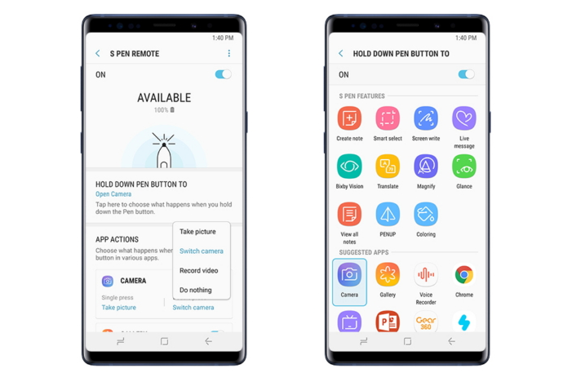
Ajustes> Funciones avanzadas> S Pen> S Pen remoto

La nueva tecnología BLE convierte a S Pen en un práctico control remoto, que le permite al usuario administrar una gran variedad de funciones y aplicaciones a una distancia de 10 metros del dispositivo.

Esta tecnología brinda la posibilidad de personalizar los clics del botón S Pen para realizar acciones específicas dentro de ciertas aplicaciones. Es decir, los clics individuales y dobles ejecutan un tipo de acción, mientras que mantener presionado el botón puede realizar la apertura de otras funciones. Por ejemplo, el usuario puede abrir la cámara manteniendo presionado el botón de S Pen, hacer clic una vez para tomar una foto, y doble clic para cambiar de cámara, sin necesidad de tocar la pantalla del teléfono.

Las funciones de pulsación simple y doble de S Pen son compatibles con más de 10 aplicaciones, y en un futuro, podrían aplicar para algunas más, gracias al SDK abierto de S Pen.

El usuario podrá elegir qué funciones de control remoto habilitar accediendo al menú de configuración.

Consejo 2: Impulsando la creatividad con Photo Drawing y Live Drawing

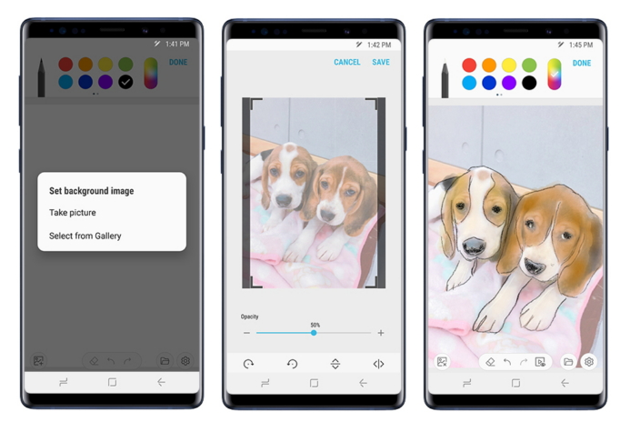
Dibujo de fotos: PENUP > Dibujo > Establecer imagen de fondo

Buenas noticias para el usuario que busca perfeccionar sus habilidades artísticas: las nuevas funciones Photo Drawing y Live Drawing de Galaxy Note9 ofrecen herramientas sencillas de usar para agregar un toque creativo a cada imagen.

Ambas funciones cuentan con integración en PENUP, una red social en la cual los usuarios comparten diseños creados con S Pen. Photo Drawing permite usar el lápiz para dibujar sobre las imágenes, simulando una hoja de papel que puede calcar. Una vez finalizado, es posible eliminar la foto o dibujo original y guardar la nueva creación como un archivo separado.

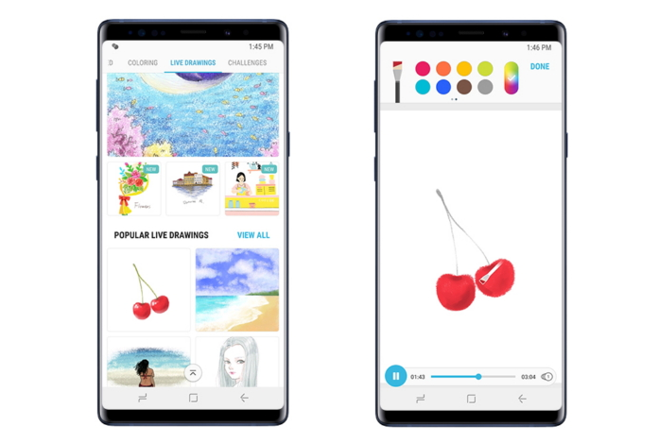
Dibujo en vivo: PENUP > Dibujos en vivo

Por su parte, Live Drawing permite ver como los artistas que han practicado con S Pen, crean impresionantes obras de arte. La amplia selección de tutoriales ofrece instrucciones paso a paso de esta función para dibujar desde objetos cotidianos, hasta personajes divertidos y paisajes. Los videos brindan al usuario la oportunidad de conocer exactamente qué colores y pinceles utilizaron los artistas, haciendo posible calcar sobre objetos, escenas y personajes que están disponibles dentro de esta función.

Consejo 3: Emojis más significativos
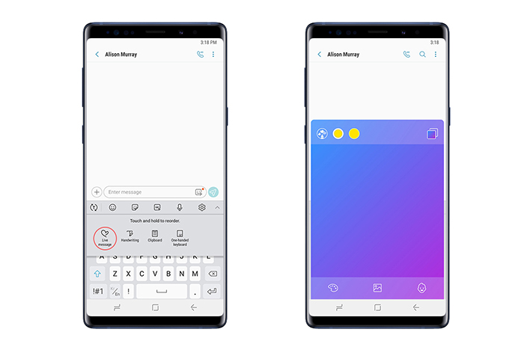
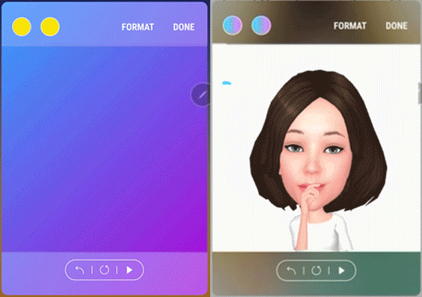
Teclado / Air Command > Mensaje en vivo

Live Message, la aplicación que se presentó por primera vez con Galaxy Note8, permite al usuario enviar fácilmente notas manuscritas, elaborar GIFs animados y crear el emoji que mejor capture las emociones que cada quien desee expresar.

Esta función fue mejorada con tres nuevos efectos de lápiz, los cuales ahora ofrecen distintos colores a elegir. Live Message también se puede agregar a los stickers AR Emoji de cada usuario, brindando un toque aún más personal a sus mensajes.

La función de Emoji basada en realidad aumentada, recientemente presentada para Galaxy S9, utiliza la tecnología de Machine Learning y reconocimiento facial para crear un modelo 3D que coincida con la apariencia y expresión facial del usuario. Con una selfie, la función genera automáticamente 36 stickers que pueden compartirse expresando diversas emociones.

La combinación de AR Emojis y Live Message crea una manera única de hacer que los mensajes sean más personales, y que las conversaciones entre amigos y familiares sean mucho más divertidas.

Consejo 4: Aprovechamiento de las funciones S Pen
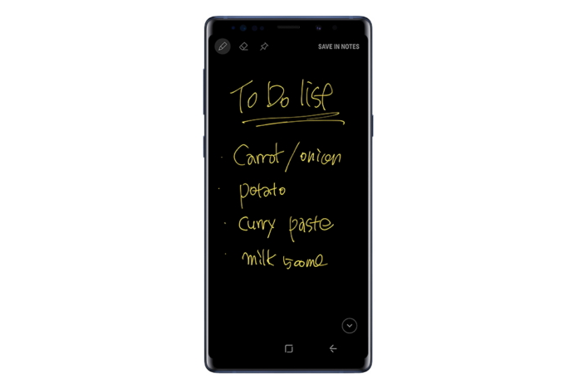Además de presentar una serie de nuevas funciones e innovaciones, el evolucionado S Pen de Galaxy Note9 incluye un gran conjunto de características, consideradas como las favoritas de los seguidores de la marca, las cuales han permitido al usuario experimentar nuevos niveles de comodidad en su vida cotidiana.

Screen off memo es considerada una de las características favoritas desde que se presentó por primera vez en el Galaxy Note5. Esta función brinda la libertad de anotar recordatorios o ideas siempre que sea necesario, escribiendo directamente en la pantalla del dispositivo. La nota se puede fijar en AOD (Always On Display) y guardarse automáticamente en Samsung Notes.

Galaxy Note9 ha logrado que la función Screen off memo sea más dinámica al contar ahora con colores. Actualmente, cuando el usuario escribe una nota, las marcas coinciden con el color de S Pen, ya sea amarillo, gris o morado. Y para aquellos que prefieran el color gris clásico de Screen off memo pueden seleccionar fácilmente esta opción en la configuración de la función.
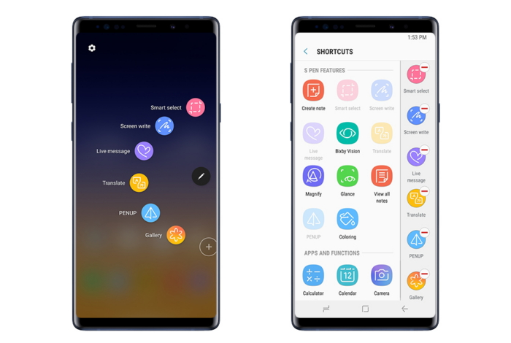
Ajustes > Funciones avanzadas > S Pen > Air command

El menú Air command de S Pen ofrece al usuario acceso instantáneo a algunas de las funciones que son consideradas más importantes para él. Desde el menú se pueden personalizar hasta diez de las funciones y accesos directos más utilizados con S Pen. Esto incluye Smart Select, que permite seleccionar, recortar y recopilar contenido con un movimiento rápido del lápiz, y la función Traducción, permite resaltar y traducir texto en la pantalla, sin necesidad de usar otra aplicación.

Para acceder al menú de Air command simplemente es necesario sacar o colocar el S Pen sobre la pantalla del teléfono y hacer clic en el botón.

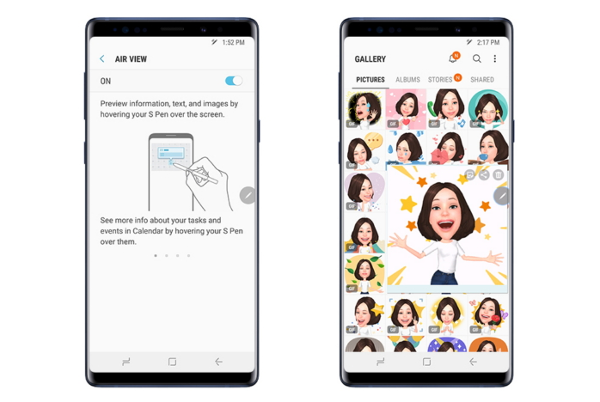
Configuraciones > Funciones avanzadas > S Pen > Air view

Air view es una función que ofrece información instantánea sobre el contenido del teléfono, únicamente es necesario colocar el S Pen sobre el dispositivo. Permite obtener una vista previa tanto de la agenda en la aplicación de Calendario, del texto de alguna página web o de las imágenes de las fotografías guardadas en la Galería.

Con características innovadoras diseñadas para mejorar las actividades diarias, el renovado S Pen de Galaxy Note9 redefine el estilo de vida móvil, ya que brinda aún más comodidad y diversión para trabajar y jugar.

Sobre Samsung Electronics Co., Ltd.
Samsung inspira al mundo y diseña el futuro con ideas y tecnologías innovadoras. La compañía está redefiniendo el mundo de las TVs, smartphones, wearables, tabletas, electrodomésticos, sistemas de conexión y memoria, sistema LSI y soluciones LED. Para conocer las últimas noticias, por favor visite la Sala de Prensa de Samsung en http://news.samsung.com

